安徽师范大学2022年依据台湾地区大学入学考试学科能力测试成绩招收台湾高中毕业生简章
一、申请条件
（一）具有《台湾居民居住证》或《台湾居民来往大陆通行证》，以及在台湾居住的有效身份证明，所持证件须在有效期之内。
（二）参加2022年台湾地区大学入学考试学科能力测试（以下简称学测）且在语文、数学A（或数学B）、英文考试科目中任意一科成绩达到均标级以上的台湾高中毕业生。

（三）品行端正，身体健康。

二、招生专业和人数
招生计划为10人（各专业间通用），后续会根据报考的生源情况作相应调整。招生专业见《安徽师范大学2022年招收台湾高中毕业生专业一览表》，申请人可从中选择6个专业填报志愿，若所填报专业均未达到录取要求或所申请的专业当年停招，在申请人服从调剂的情况下，结合本人意愿，学校可安排到其它专业就读。
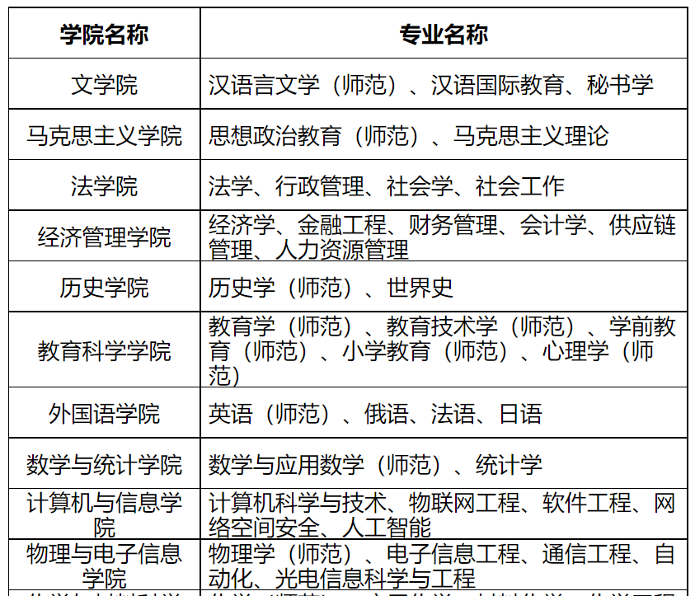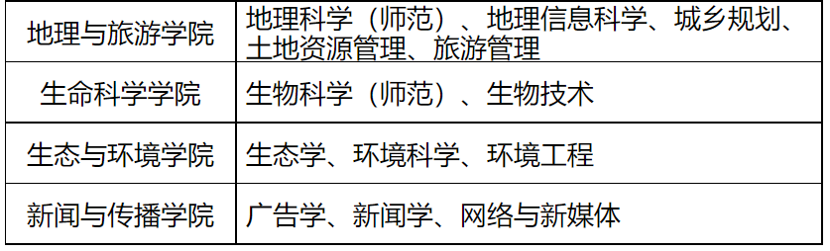
三、申请时间和方式

符合条件的申请者，请于2022年3月1日至31日，登录祖国（大陆）普通高校依据台湾地区学测成绩招收台湾高中毕业生报名系统（网址：www.gatzs.com.cn/z/tw）进行报名。按要求输入个人基本信息，上传个人证件、电子照片、学测成绩、考生诚信承诺书、成绩查验授权书等相关材料，并进行专业志愿填报。系统报名不收取费用。

四、审核录取

我校将对申请材料进行审核，依据学测考试科目的分科成绩及相应标级并结合申请材料择优录取。申请人所提供的材料务必真实有效，若提供虚假材料者，一经查实，取消申请人申请资格，已取得入学资格者，取消入学资格。

具体时间安排：

学校审核：2022年4月1日至5月14日。

系统公布拟录取名单：2022年5月15日。

申请人确认录取结果：2022年5月15日至5月19日，逾期未确认的视为放弃我校录取资格。

拟录取名单将通过安徽师范大学本科招生信息网进行公示，录取通知书于2022年7月底寄发。

五、相关费用

学校全日制本科生实施学分制人才培养模式。学费标准按照安徽省物价局批准的最新标准执行。台湾学生学费、住宿费收费标准与内地学生一致。

六、资格复查及证书颁发

（一）新生入学资格审查按照《普通高等学校学生管理规定》（教育部令第41号）《普通高等学校招生体检工作指导意见》（教学［2003］3号）等有关规定执行。

（二）颁发证书：学生在学校规定学习年限内，修完教育教学计划规定内容，成绩合格，达到学校毕业要求的，学校准予毕业，并在学生离校前发放毕业证书。符合学位授予条件的，颁发相应学位证书。

七、联系方式

学校全称：安徽师范大学

学校地址：安徽省芜湖市九华南路189号

咨询电话：+86（0）553-5910161 5910077

邮箱：asdzsb@163.com

学校招生网址：http://zsxx.ahnu.edu.cn/

邮政编码：241002
网址：https://zsxx.ahnu.edu.cn/info/1010/2501.htm

